Apóstoles (Misiones), 19 de Septiembre de 2021

Al Prof. Adjunto de las cátedras

Trabajo Final (ASC) | Proyecto Software (LSI)

FCEQyN - UNaM

Lic. Sergio Daniel Caballero

S/D

De mi mayor consideración:

Me dirijo a Ud. a efectos de presentar la propuesta para el desarrollo de un producto software como tema para las cátedras “Proyecto Software” de la carrera Licenciatura en Sistemas de Información (plan de estudios 2013) y “Trabajo Final” de la carrera Analista en Sistemas de Computación (plan de estudios 2010).

El producto software a desarrollar se denomina: Consulta2.

Sin otro particular, y quedando a la espera de la evaluación de la propuesta, me despido atte.

__________________________

Paredes, Fernando Iván

Legajo 905992 / Analista en Sistemas de Computación

41631892

## Contenidos

**Evaluación de la propuesta** **1**

**Contenidos** **2**

**Introducción y objetivos** **3**

**Alcance y limitaciones** **3**

**Especificación de módulos** **3**

Funcionales 3

No funcionales 3

**Descripción de los módulos** **3**

**Procesos automatizados** **4**

**Estimación de tamaño por módulo** **4**

**Entorno tecnológico y metodológico** **5**

**Planificación de actividades** **5**

## Planteo del problema

Tenemos un consultorio de psicología en donde se maneja mucho papeleo en formato físico como ser formularios, fichas médicas, diagnósticos de los pacientes. El almacenamiento de los datos no es unificado: se hace uso del formato impreso para los documentos mencionados y también se utiliza MS Word para digitalizar o anotar información que no se tiene en papel. Agendar los turnos es un proceso lento y manual: se anotan en una agenda por escrito, se le recuerda el turno a los pacientes por medio de mensaje de texto uno por uno dos horas antes del horario pactado, lo más cercano a una gestión informatizada es el empleo de Google Calendar. Obtener los datos de un paciente en particular es un trabajo tedioso ya que hay que urgar entre los papeles o documentos guardados en la máquina en caso de que haya alguno.

## Introducción y objetivos

El presente proyecto tiene como objetivo centralizar el trabajo que se desarrolla dentro del consultorio psicológico. Consistirá en un sistema de agenda online donde los pacientes reservarán turnos y la profesional realizará un seguimiento de los mismos. Los usuarios contarán con un registro donde se da de alta sus datos personales, entre ellos sus antecedentes médicos. Además, la profesional almacenará en el sistema la historia clínica privada y los diagnósticos de los pacientes, los cuales se resguardan detrás de una capa de autenticación personal.

## Alcance y limitaciones

El proyecto consiste en un nodo back-end que almacena los datos y se comunica con el nodo administrativo del lado del profesional de la salud (el cual será nuestro front-end principal), a su vez el back-end se comunica con un aplicativo sencillo donde se reservan los turnos, por ahora, solamente un formulario de reservas y un calendario donde se visualizarán las mismas. Notificaciones y recordatorios se harán por correo electrónico ya que su funcionalidad viene incorporada en muchos lenguajes y frameworks, SMS sería otro medio ideal pero hay que integrar servicios de terceros, por lo que nos limitamos al email. Se pretende realizar un sistema generalizable que se pueda transportar a cualquier consultorio y, en un futuro, convertirse en una plataforma unificada de agendas para todo el territorio. Por el momento, se limitará el escenario al consultorio psicológico y su particular flujo de trabajo.

## Especificación de módulos

### Funcionales

* Gestión de turnos.
* Registro de consultas realizadas.
* Manejo de historias clínicas y diagnósticos.
* Alta de pacientes y sus datos personales.
* Almacenamiento de formularios impresos.
* Informes estadísticos.

### No funcionales

* Facilidad para la carga de datos del paciente.
* Autenticación de usuario.
* Encriptar los datos confidenciales.
* Uso de web hosting.
* Integrar con Google Calendar.
* Logs de auditoría.

## Descripción de los módulos

* **Gestión de turnos**: el/la profesional dispone de un calendario en el que tanto paciente como profesional pueden visualizar los tiempos libres para agendar un turno. Del lado del paciente, se pueden ver los horarios ocupados pero no quiénes ocuparon los mismos, salvo él/ella misma en caso de haber iniciado sesión (los profesionales pueden ver a todos los agendados). En caso de no tener cuenta, se dispondrá de un formulario en donde el correo electrónico es fundamental. El paciente puede confirmar o cancelar el turno y el profesional puede marcar la asistencia del mismo cuando llegue la hora.
* **Registro de consultas realizadas**: cada consulta realizada contiene datos particulares como la nomenclatura de la práctica realizada, si se pagó, cómo se pagó, si se cobró un recargo, quién es el paciente, entre otros.
* **Manejo de historias clínicas y diagnósticos**: de acuerdo a los nombres y DNI de la gente que se atiende en el consultorio y registra sus turnos, el/la profesional debe tener a su disposición la historia clínica y el diagnóstico del paciente de acuerdo a la terapia que se está llevando a cabo. Dichos datos son sensibles y solamente podrán ser visualizados en caso de que la justicia así lo requiera.
* **Alta de pacientes y sus datos personales**: los pacientes podrán registrarse e introducir sus datos personales básicos además del nombre de su Obra Social, medicamentos que consumen, enfermedades base, etcétera. Los profesionales también serán capaces de dar de alta a sus pacientes si ellos no disponen de una cuenta.
* **Almacenamiento de formularios impresos:** hay formularios otorgados por instituciones que deben ser rellenados a puño y letra y luego archivarlos por un período determinado de tiempo, esto se realizará mediante gestión de archivos.
* **Informes estadísticos**: el sistema debe producir informes estadísticos en base a la información que se va almacenando con el paso del tiempo. Los informes pueden contener gráficos y sus temas pueden ser el rango etario, patologías o diagnósticos más comunes entre los pacientes.
* **Facilidad para la carga de datos del paciente**: respetar los lineamientos de diseño de entradas para que el alta de datos sea rápida y eficiente.
* **Autenticación de usuario:** el sistema será operativo si se valida la identidad del usuario que lo maneja. Existirán dos tipos de usuario: profesional y paciente.
* **Uso de web hosting**: para que todo usuario externo tenga la posibilidad de agendar su propio turno, debe estar disponible en línea, además de proveer la funcionalidad de servidor de correo electrónico para las notificaciones por email.
* **Encriptar los datos confidenciales**: el profesional maneja datos privados cuya difusión está prohibida por la ley, por lo que encriptar estos datos y almacenarlos de esta forma en la base de datos añade una capa extra de seguridad.
* **Integrar con Google Calendar**: esta plataforma de calendarios ya está siendo ocupada en el consultorio como alternativa a las agendas por escrito, por lo que integrar su API en el sistema ofrece la posibilidad de agendar un turno y agregar a la app de Calendar al calendario del usuario.
* **Logs de auditoría**: el sistema almacenará un log con las operaciones que se van realizando, quién las hace y en dónde.

## Procesos automatizados

|  |  |  |
| --- | --- | --- |
| **Denominación** | **Módulos que intervienen** | **Descripción del proceso** |
| Confirmación/cancelación de turnos | Gestión de turnos | Se enviarán al paciente un recordatorio (2hs antes de la hora reservada) del turno, con dos opciones para confirmar o cancelar el turno; en caso de no elegir ninguno, se da como confirmado y se envía una notificación de que se cobrará la consulta. También le llega una notificación al profesional con lo elegido. |
| Autoreserva de turnos | Gestión de turnos | Luego de haber marcado asistencia, el sistema puede ofrecer automáticamente un espacio libre en el calendario en un intervalo semanal/mensual (según lo pactado entre paciente y profesional) para continuar con la terapia, sin necesidad de agendar manualmente. |
| Recordatorio de deudas | Gestión de turnos  Registro de consultas | Si el paciente forma parte de un programa de terapia y adeuda una o más consultas (de forma particular), se le envía automáticamente una vez al mes un resumen con lo que adeuda, y los posibles recargos que se aplicaron. El aviso se envía si existen al menos dos consultas impagas. El paciente puede posponer el pago (una semana de margen), cancelar el tratamiento o informar de un error (se notificará al profesional). La autoreserva se bloquea si no se paga o si no se obtiene respuesta terminado ese tiempo margen. |

## Estimación de tamaño por módulo

|  |  |
| --- | --- |
| **Módulo** | **Porcentaje de participación / Producto** |
| Gestión de turnos | 50% |
| Manejo de historias clínicas y diagnósticos. | 5% |
| Alta de pacientes y sus datos personales. | 5% |
| Almacenamiento de formularios impresos. | 10% |
| Registro de consultas realizadas. | 15% |
| Informes estadísticos. | 15% |
| **Total** | 100% |

## Entorno tecnológico y metodológico

|  |  |
| --- | --- |
| **Lenguajes de programación:** | PHP / HTML / CSS / JS |
| **Framework:** | Laravel 8 |
| **Arquitectura:** | MVC / Cliente-servidor |
| **Motor de Base de Datos:** | MySQL |
| **Metodología seleccionada:** | OOHDM |
| **Tipo de proyecto:** | Con cliente final |

## Planificación de actividades

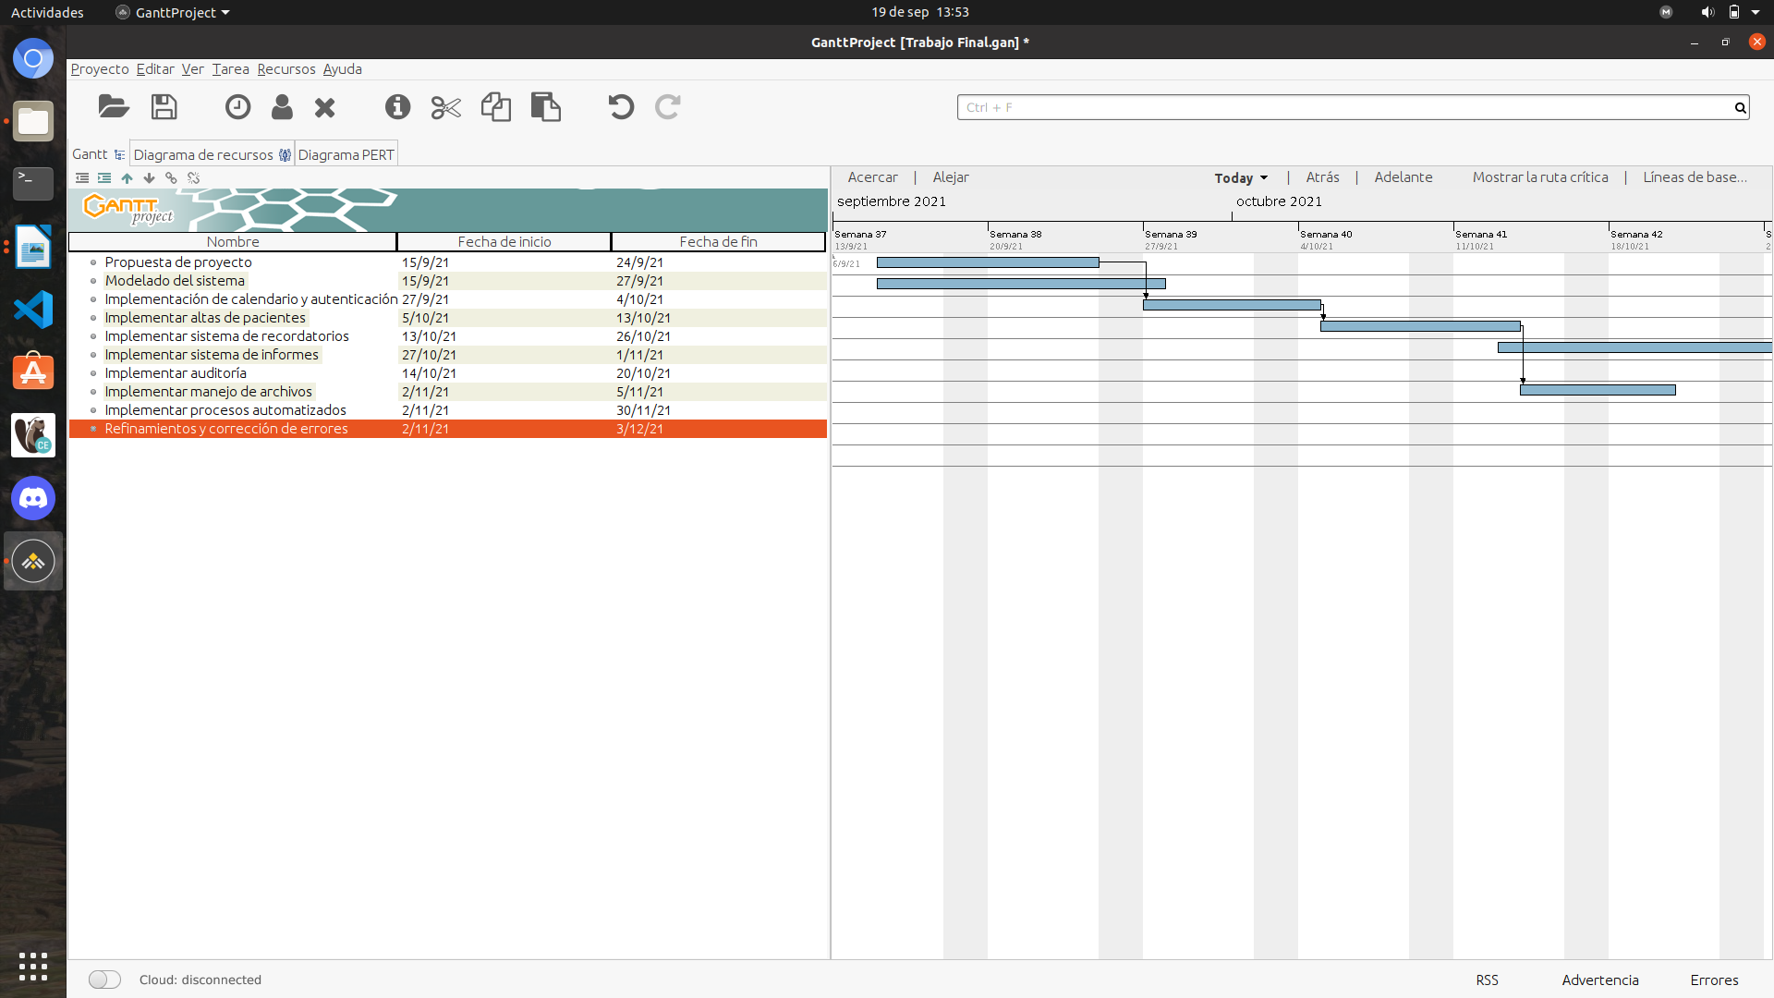

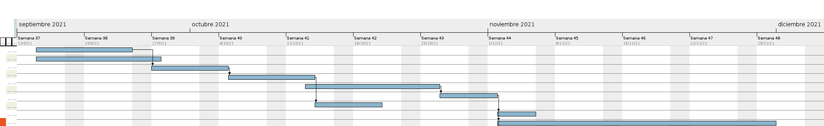

**Primer Estado de Avance de Trabajo Final / Proyecto de Software**

**Materia:** Proyecto de Software / Trabajo Final

**Apellido y nombre del alumno/a:** Paredes, Fernando Iván

**Nombre del Proyecto:** Consulta2

**Fecha de Inicio del Proyecto:** 15/09/2021

**Estado de Avance:** 50 %

1. Estado de avance en el desarrollo del producto:
   1. Estoy trabajando en el circuito de registro de usuarios y roles. También en la gestión de turnos y la información que albergan como ser las prácticas realizadas, la asistencia y cobertura.
2. Problemas detectados que han podido retrasar el desarrollo del proyecto:
   1. Problemas con las relaciones entre las bases de datos. Esto provocaba que no se puedan recuperar datos en los ABM o que los mismos no se guarden. Rediseño del diagrama de clases que provocó un retraso al volver a generar modelos, sus tablas en la base de datos y relaciones.
3. Avances previstos para las próximas 4 semanas:
   1. Hacer funcionar la generación de reportes, modificar la gestión de turnos de forma que cada profesional tenga su propio calendario y los usuarios puedan suscribir a cada uno de ellos. Pulir los ABM, poblar la base de datos y comenzar con la implementación de notificaciones.

**Segundo Estado de Avance de Trabajo Final / Proyecto de Software**

**Materia:** Proyecto de Software / Trabajo Final

**Apellido y nombre del alumno/a:** Paredes Fernando Iván

**Nombre del Proyecto:** Consulta2

**Fecha de Inicio del Proyecto:** 18 de Septiembre de 2021

**Estado de Avance:** 75 %

1. Estado de avance en el desarrollo del producto:
   1. *Luego de una extensiva reforma al modelo del sistema, se trabaja en el circuito completo de agendamiento de turnos.*
2. Problemas detectados que han podido retrasar el desarrollo del proyecto:
   1. *Resolver la categorización de turnos y personalización de horarios de trabajo debido a que la conformación de los mismos depende de cada profesional y su preferencia personal. Rehacer las pantallas y códigos de acuerdo al nuevo modelo.*
3. Avances previstos para las próximas 4 semanas:
   1. *Terminar el circuito completo de agendamiento y de historias clínicas.*